15.11.2021 1ТМ 4 пара ОДБ. 07. Физическая культура

Преподаватель Долгополый В.В.

Тема занятия Волейбол. Тактические действия в защите**:** индивидуальные тактические действия в защите: выбор места во время приема подачи и для страховки партнера. Блокирование. Учебная игра. Общая физическая подготовка Вид занятия теоретическое

1. Образовательная цель: Научить технике передвижений при приеме мяча, а так же подачам мяча.

2 Развивающая : Развитие быстроты, ловкости и координации движений в волейболе и тактическим действиям в игре.

3. Воспитательная: Способствовать развитию чувства товарищества, дружеского участия, ответственности, дисциплинированности, взаимопонимание между студентами и преподавателем.

# Тактика игры в защите

Большую роль в успешных защитных действиях играет расположение игроков в момент нанесения противником нападающего удара. Для этой цели используется три варианта:

1. Расположение игроков с притянутым средним защитником.

2. Расположение игроков с оттянутым средним защитником.

3. Сочетание первых двух вариантов в различных расстановках команды; все эти варианты применяются в зависимости от конкретной игровой обстановки, особенностей противника и своей команды. Успех защитных действий зависит от того, правильно ли выбран вариант и какова индивидуальная техника у игроков. Вопрос о расположении игроков для защитных действий подробно разобран ниже (см. раздел «Страховка своих блокирующих игроков»), здесь остановимся только на индивидуальных тактических действиях игроков.

Игрок задней линии, заняв то или другое исходное положение перед нападающим ударом противника, в зависимости от зоны, где он располагается, и принятого в данный момент способа страховки, должен внимательно наблюдать за игровой обстановкой. Его дальнейшие перемещения зависят от следующих наблюдений.

I.       Защитник наблюдает, как выполняется передача на удар. Если она дана далеко от сетки, удар может быть произведен только в зону задней линии — защитник не должен выходить вперед, а должен оставаться на своем исходном месте. Если же передача близкая к сетке, защитник должен обязательно переместиться вперед, так как с близкой передачи обычно игроки производят короткие удары в пределах линии нападения или в районе передней половины площадки.

II.      Защитник следит за расположением рук блокирующих. Так, например, если какой-то участок зоны защитника блокирующие не закрыли, игрок должен переместиться в эту зону и быть в готовности принять нападающий удар. Другой пример. Произведена близкая передача на удар, защитник вышел вперед, но двое блокирующих наглухо закрыли руками всю его зону. Игроку следует оттянуться обратно на заднюю линию, на случай, если удар будет произведен в направлении его зоны и мяч от блока пойдет далеко назад.

III.     Защитник должен учитывать (это самое главное!) действия нападающего, который производит удар. Например, часто по разбегу игрока уже можно составить определенное мнение о направлении удара. Однако особенно внимательно надо наблюдать за движениями нападающего в прыжке — по ним можно точно установить направленье и угол удара и быстро переместиться в этом направлении. При этом надо следить за нападающим до самого последнего момента перед ударом, так как именно тогда раскрывается его замысел.

Таким образом, перемещения при приеме нападающих ударов не подчиняются какому-то определенному правилу, а выполняются в зависимости от особенностей передачи на удар, расположения рук блокирующих и действий нападающего. Поэтому следует осудить точку зрения, что защитники (номера 1 и 5) обязательно должны выходить для приема удара вдоль боковых линий. Такая тактика вредна. Она не приучает игроков к сознательной оценке игровой обстановки и толкает их на шаблонное решение.

Заметим, что самой частой ошибкой защитников является то, что волейболисты называют «преждевременным уходом из углов»; крайние защитники (номера 1 и 5), еще не оценив игровой обстановки, сразу же подтягиваются к центру площадки, в результате чего все удары по задней линии достигают цели. Для устранения этой ошибки при розыгрыше мяча на стороне противника целесообразно подсказывать крайним защитникам, чтобы они не уходили раньше времени со своих мест. Роль подсказывающего игрока обычно выполняет средний защитник или капитан команды. Таких же правил при игре в защите должен придерживаться и игрок передней линии, не принимающий участие в блокировании. Кстати, грубая ошибка, когда этот игрок остается у сетки и не принимает фактически никакого участия в защитных действиях.

## Главные комплексы защиты в волейболе

1. Углом вперед. При такой тактике игрок 6 располагается в районе линии нападения, причем угол, который образуют игроки 6,1,5, направлен строго вперед, то есть в сторону серединной линии.
2. Углом назад. Здесь обратная ситуация: технический прием защиты основан на том, что игрок 6 располагается приблизительно в 1 метре за лицевой линии, вследствие чего угол, образованный игроками 1,6 и 5 имеет направление назад.

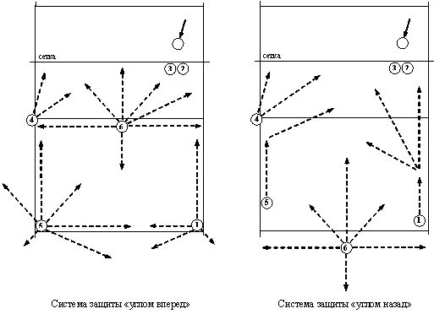

При приеме подач команда использует в основном два варианта расположения игроков: в линию и уступами. Вариант в линию используется тогда, когда все игроки владеют мастерством приема подачи, а в нападении не принимается каких либо сложных построений. Игровое пространство площадки при данном варианте расстановки игроков распределяется равномерно. Однако следует учитывать следующие основные особенности тактики подач соперника:

-выбор места на площадке, возможность чередования соперником подач по силе;

-возможность подач между игроками;

-возможность подач навстречу выходу связующего

В современном волейболе преимущественное применение получил вариант расстановки уступами. Он позволяет лучше использовать положительные качества игроков как при приеме подач так и при организации атакующих действий. Так если игрок зоны 3 не владеет хорошей передачей мяча, а игрок зоны 4 атакующим ударом, но при этом игрок зоны 3 хорошо владеет приемом подачи, то он может оттянуться и в глубину площадки, но не далее игрока зоны 6.

**Блокирование**

Технический прием защиты, с помощь которого преграждают путь мячу после нападающего удара со стороны противника, называется блоком, а действие защитников – блокированием.

Из положения игрока (рис.20),готовящегося к блокированию, приставным шагом, скачком или бегом защитник перемещается к предполагаемому месту блокирования. Последний шаг перед выпрыгиванием выполняется как напрыгивающий, стопорящий (по типу разбега перед нападающим ударом); другая нога приставляется на ширину плеч.

Затем следует выпрыгивание. Движение начинают ноги, затем продолжают руки. При приближении мяча руки выпрямляются и ставятся на пути его движения:пальцы рук разведены и оптимально напряжены,кисти слегка согнуты, чтоб мяч направить вперед – вниз на площадку противника.

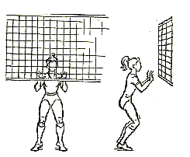

Такой блок называют неподвижным, в отличие от подвижного, при котором руки над сеткой перемещаются вправо или влево, в зависимости от полета мяча и задуманного отскока. Важно, чтобы при блокировании мяч не проскочил между ладонями блокирующего, а также между его руками и сеткой. Против сильного нападающего игрока применяется групповой блок.

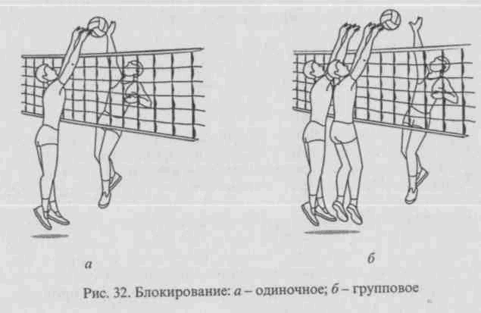

**Домашнее задание:**

1. Назовите с чего начинается игра в волейболе**.**Правила подачи в волейболе.
2. Самостоятельно **выполнить** (описать в конспекте) основные виды подач в волейболе.
3. Выполненное задание сфотографировать(или набрать) и прислать на электронный адрес преподавателя 201964@mail.ru до 16.11.21г

**Литература основная**:

1. Ю.И. Портных. Спортивные и подвижные игры: учеб. для средних учебных заведений физ. культуры. М. «Физкультура и спорт», 1У//. 2009. – 382с.

2. Волейбол // Спортивные игры: Техника, тактика, методика обучения / Под ред. Ю. Д. Железняка, Ю. М. Портнова. — 2-е изд. — М.: Академия, 2004. — С. 89—159. — 5100 экз. — ISBN 5-7695-1749-2.

3. Чешихина В.В. Физическая культура и здоровый образ жизни студенческой молодежи. Учебное пособие для студентов ВУЗов. – М.: «Союз» 2000.- 266с.

4 Волейбол. Справочник / Составитель А. С. Эдельман. — М.: «Физкультура и спорт», 1984. — 224 с.

5 Железняк Ю.Д. Обучение техники приема подачи в волейболе